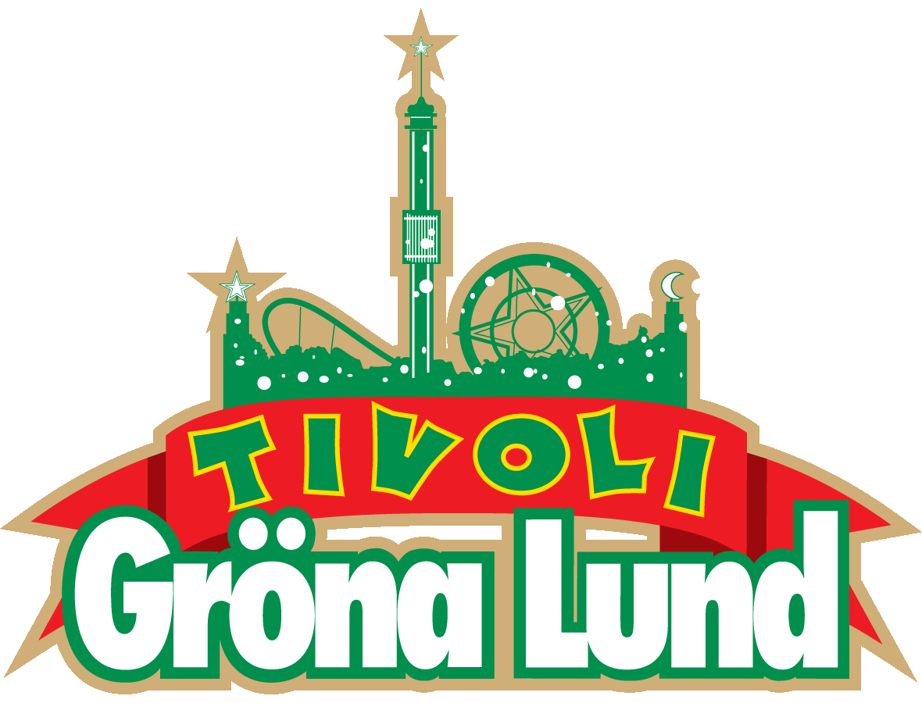

Pressmeddelande 2020-04-21

GRÖNA LUND BOKAR OM ALLA KONSERTER FRAM TILL MIDSOMMAR
Vi är stolta över att vara en konsertarena för alla - ung som gammal, hårdrockare som Taube-fantast. För oss kommer säkerheten alltid att komma först, både för våra medarbetare och våra gäster. På grund av det rådande läget med coronapandemin har vi därför beslutat att boka om alla konserter fram till och med den 20 juni. Alla som köper årets säsongskort kommer just nu även att få hela sommaren 2021 på köpet, inklusive alla konserter.
Gröna Lund är en av Sveriges mest anrika konsertarenor där stjärnor som Lady Gaga, Elton John, Marilyn Manson, Håkan Hellström, Alice Cooper och Veronica Maggio har uppträtt. Vi sätter stolthet i att alla, oavsett ekonomiska förutsättningar, ålder eller musiksmak, ska kunna gå på konsert hos oss. Även i år har vi gjort vårt bästa för att planera in ännu en fantastisk konsertsommar för alla våra gäster. I och med det rådande läget med coronapandemin står det dock klart att vi inte kommer att kunna genomföra de första konserterna som planerat.
Alla konserter som var inplanerade fram till och med den 20 juni kommer att påverkas. Vår ambition är att i första hand hitta nya datum till så många konserter som möjligt redan senare i år alternativt nästa år. Vi kommer att jobba så hårt vi kan för att slippa ställa in en konsert.
Redan idag kan vi presentera nya datum för flera konserter där Saxon flyttas från 7 maj till 25 september, Norlie & KKV flyttas från 29 maj till 3 september och Stiftelsen flyttas från 12 juni till 10 september. Bryan Ferry har ställt in sin Europaturné, men kommer istället tillbaka till Gröna Lund den 27 maj 2021.
– Jag tror att alla har förståelse för att vi måste flytta de första konserterna med tanke på det rådande läget med corona, även om man så klart blir besviken. Många har redan köpt säsongskortet Gröna Kortet för konserternas skull. Därför har vi fattat beslut om att deras kort även kommer att gälla sommaren 2021 och alla som vill köpa Gröna Kortet nu får också hela nästa sommar på köpet. Nu håller vi tummarna för att situationen förbättras så att vi kan njuta av den resterande konsertsommaren, säger Johan Tidstrand, Gröna Lunds programchef och ägare.

Information om varje enskild konsert och nya datum kommer successivt att läggas ut på www.gronalund.com allteftersom att arbetet med ombokningarna fortlöper.
Gröna Lunds premiär var planerad till den 25 april, men är framflyttad tillsvidare. Så fort vi ges möjlighet kommer vi att öppna upp tivolit på ett omsorgsfullt sätt.
För mer information kontakta Annika Troselius, Informationschef på telefon 0708-580050 eller e-mail annika.troselius@gronalund.com. För pressbilder besök Gröna Lunds bildbank www.bilder.gronalund.com

FÖLJANDE KONSERTER PÅ GRÖNA LUND PÅVERKAS
Saxon – ursprungligt datum 7 maj. Nytt datum 25 september.
The Hives – ursprungligt datum 8 maj. Under ombokning.
JUNG – ursprunglig datum 14 maj. Under ombokning.
Bob Hund – ursprungligt datum 15 maj. Under ombokning.
Dolly Style – ursprungligt datum 17 maj. Under ombokning.
Kaliffa – ursprungligt datum 22 maj. Under ombokning.
Bryan Ferry – ursprungligt datum 28 maj. Nytt datum 27 maj 2021.
Norlie & KKV – ursprungligt datum 29 maj. Nytt datum 3 september.
Einár – ursprungligt datum 4 juni. Under ombokning.
Social Distortion – ursprungligt datum 5 juni. Under ombokning till sommaren 2021.
Stiftelsen – ursprungligt datum 12 juni. Nytt datum 10 september.
Korn – ursprungligt datum 17 juni. Under ombokning till sommaren 2021.

